哑资源管理系统空间预勘操作手册
目录
哑资源管理系统空间预勘操作手册 1
一、 系统登录 2
二、 空间预勘功能 3
三、 线路施工流程 10
1.线路施工 10
2.跳纤施工 12
四、 空间施工 14
1.BBU侧施工 14
2.RRU侧施工 14

- 系统登录
PC端：
电脑浏览器登录网址：http://10.101.42.127:8800（内网地址），推荐使用谷歌、火狐浏览器。输入账号、密码、验证码后点击登录即可。Ps:外网访问时需通过VPN连接。
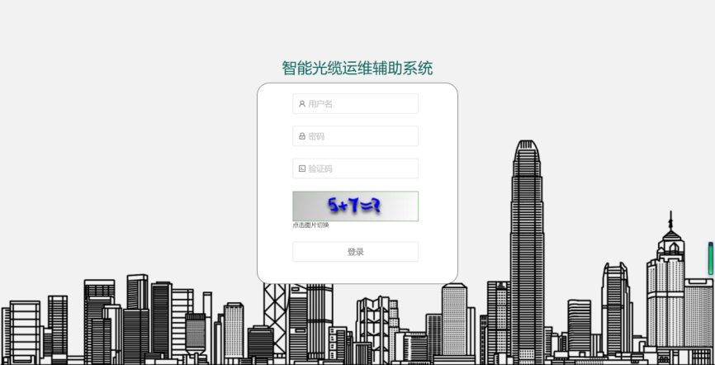
App:
手机浏览器访问网址：http://10.101.42.127:8800/app.apk,下载App安装包。安装包可一键安装。Ps：仅限中国移动号码可下载和登录APP；如遇网络异常，建议关闭5G流量后再尝试。
流量）
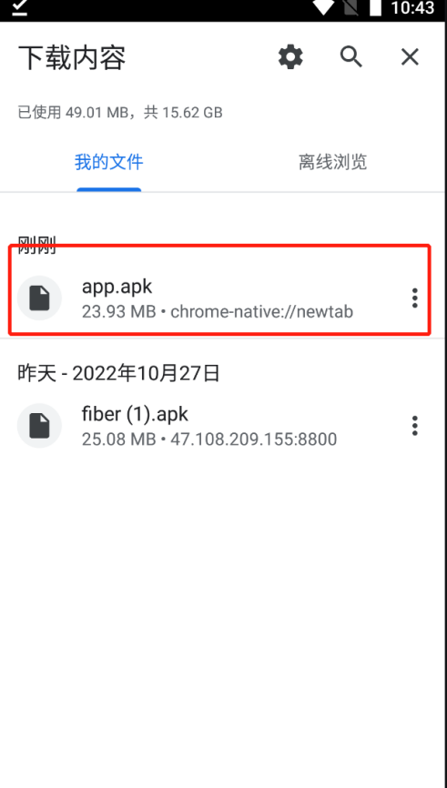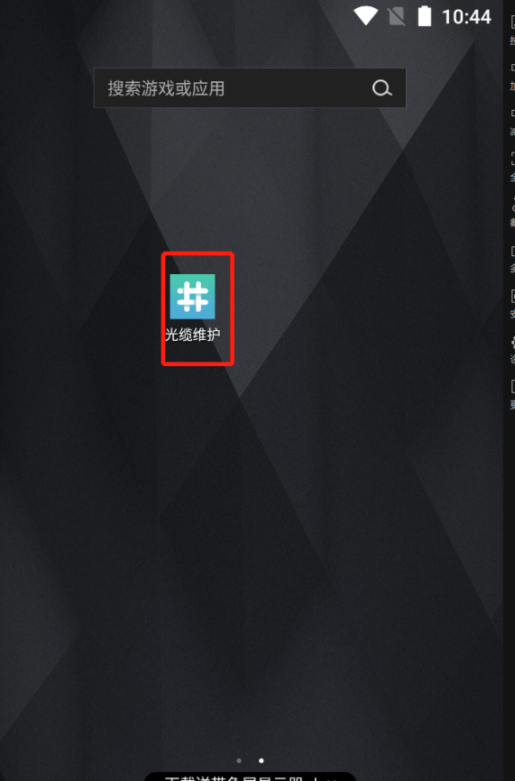

- 空间预勘与无线设计
以下空间预与无线设计由具备无线设计院角色权限的账号进行操作！

2.1创建工单
PC端：创建预勘工单，详情操作如下：
点击预勘-无线建设-设计，进入预勘页面。点击添加弹出站点信息填写框，按顺序填写所有内容，点击“确定”以创建工单。
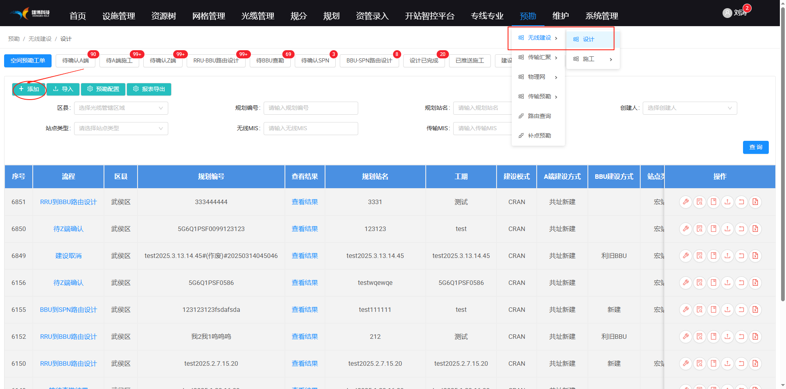
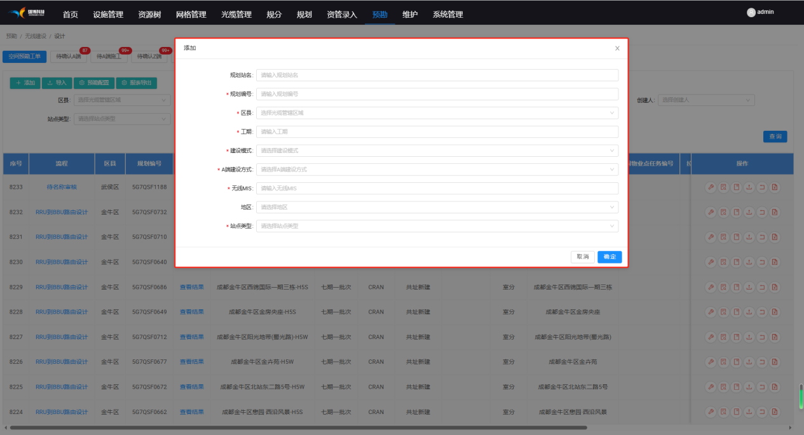

2.2 A端确认
确定RRU安放的机房/资源点
1.工单进入待A端确认状态，点击操作进入操作页面：
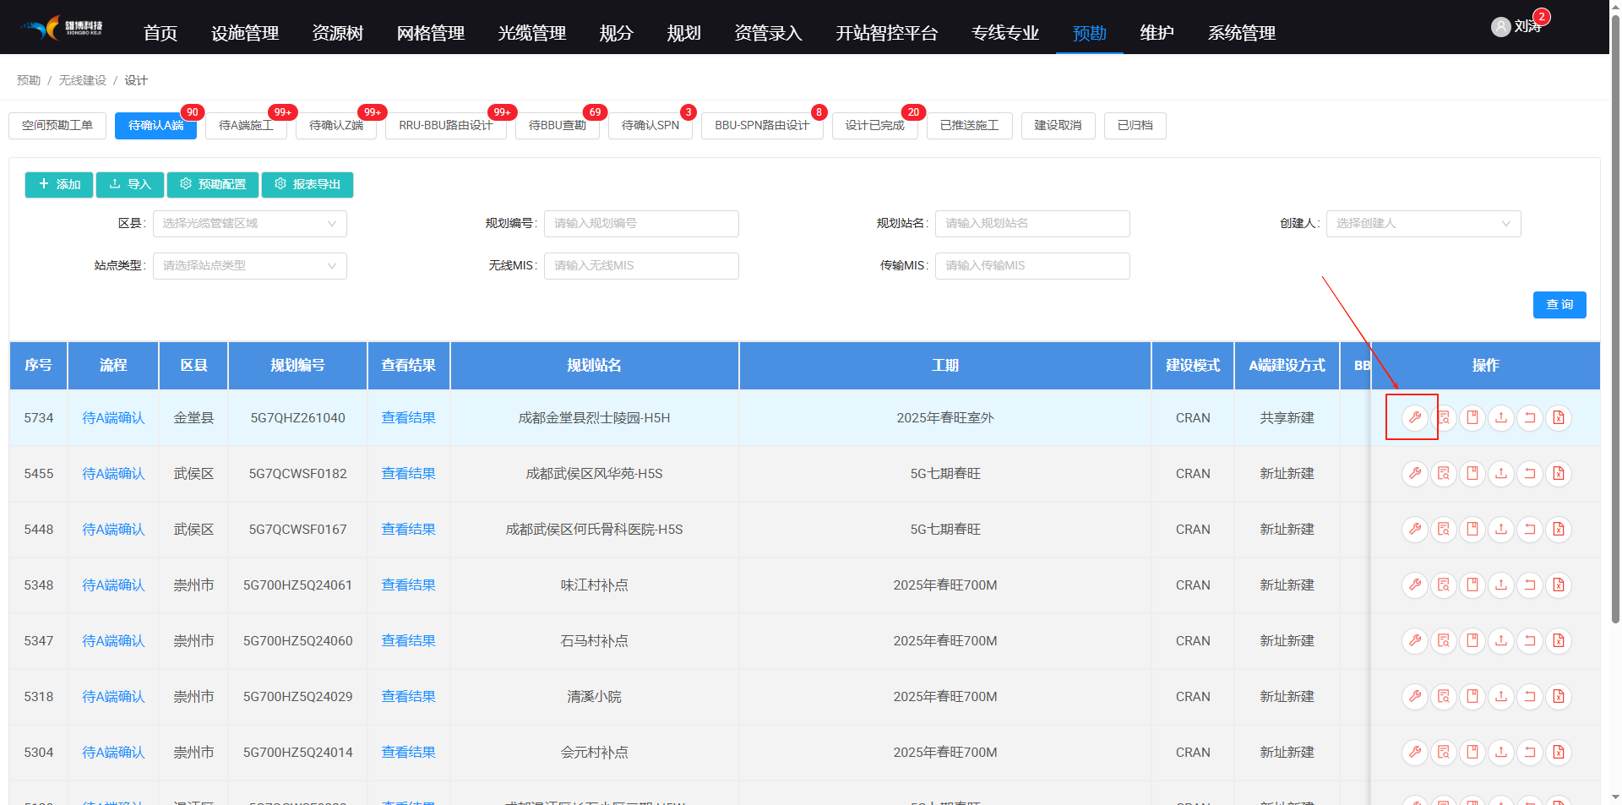
2.本页面中系统将根据工单创建时的A端经纬度，检索周边（300m）的机房与资源点，按其与A端经纬的距离由近及远进行排序显示。设计院可从中自由选取RRU安放的机房或资源点。
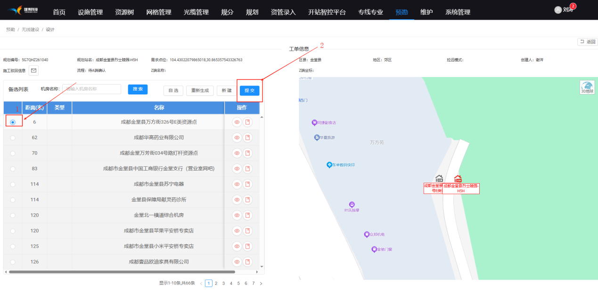
- 若检索出的机房、资源点无法满足且在检索范围外有可满足的条件的机房/资源点时，系统支持自定义选择机房，操作如下：
A.点击自选按钮，弹出不使用预勘原因反馈信息填写框。
B.输入不使用预勘的原因。
C.通过选择筛选条件，点击查询，系统列出符合筛选条件的机房/资源点列表。
D.从列表中选择机房/资源点后点击确定。

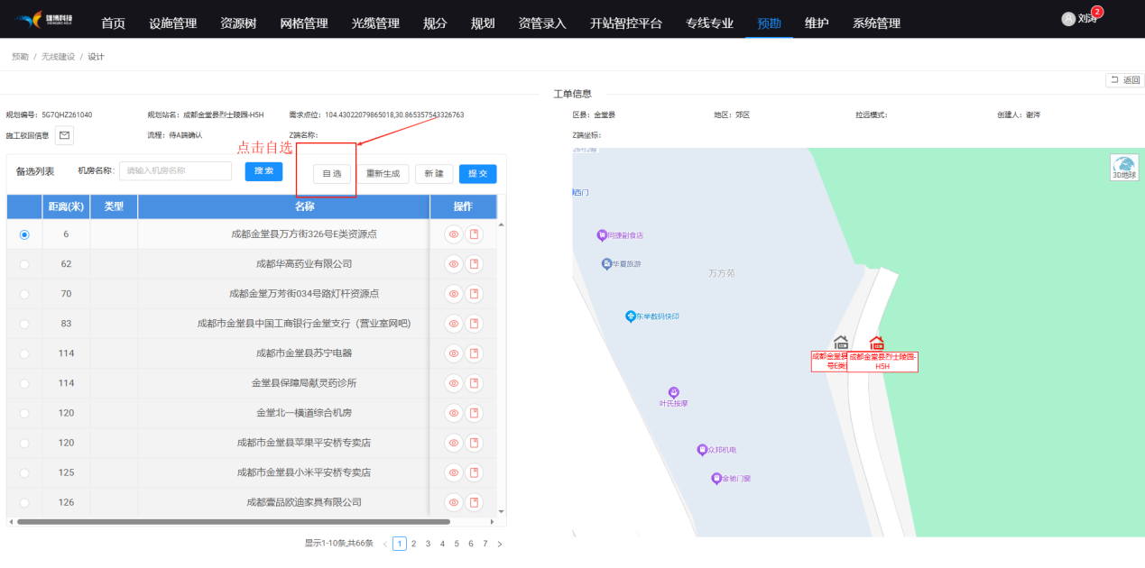
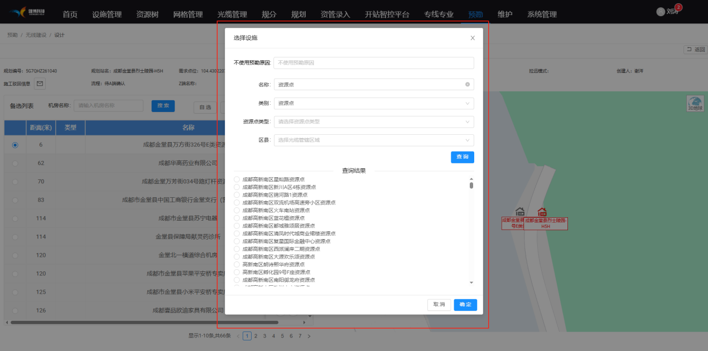
4.当无法利旧机房/资源点需要新建空间时，点击新建，选择不使用预勘的原因,系统将自动创建一个空间施工工单。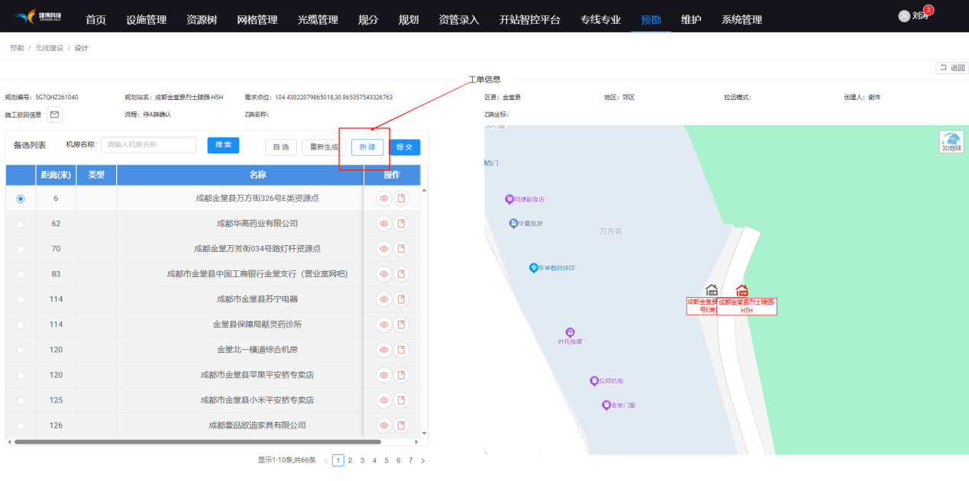
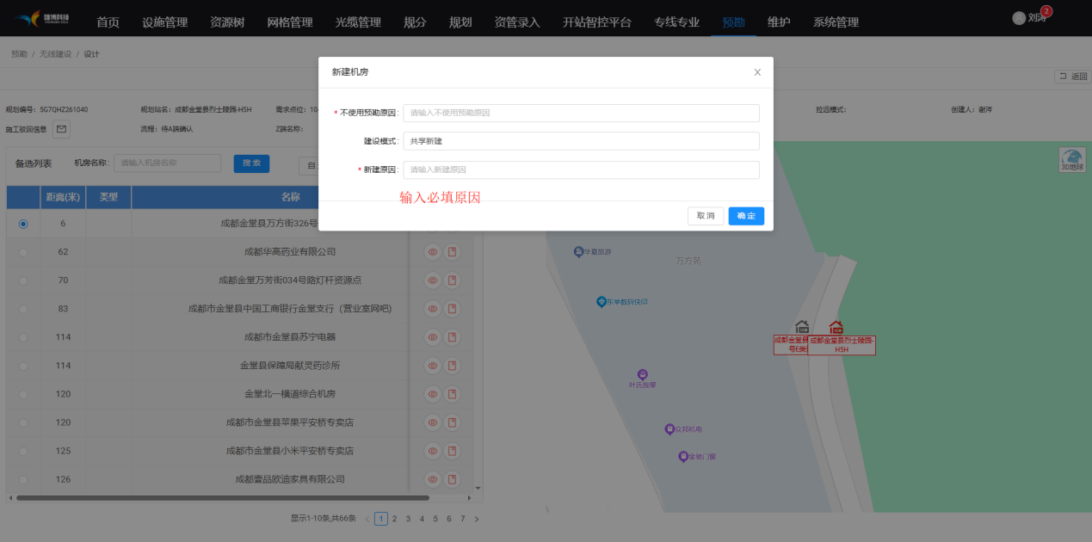

2.3空间名称申请
在A端确认环节，无线设计院确定需新建空间资源安放RRU时，需要到预勘-无线建设-施工-空间施工，完成空间资源名称申请，操作如下：
- 进入空间施工页面后，点击RRU侧页签
- 输入规划编号、规划站名等筛选信息点击搜索。
- 找到对应的工单后，点击操作栏中的统一命名
- 根据提示填写名称申请材料上传附件后，系统根据上传资料自动按照资管命名规则生成空间身份证。
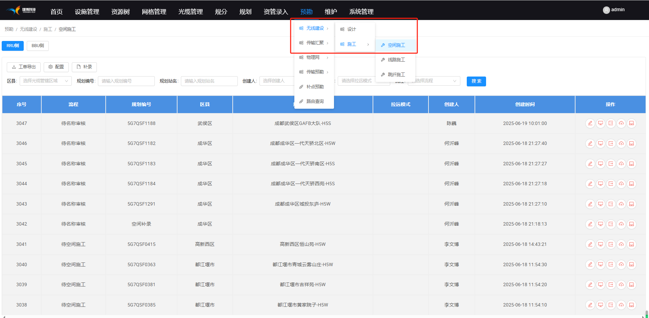
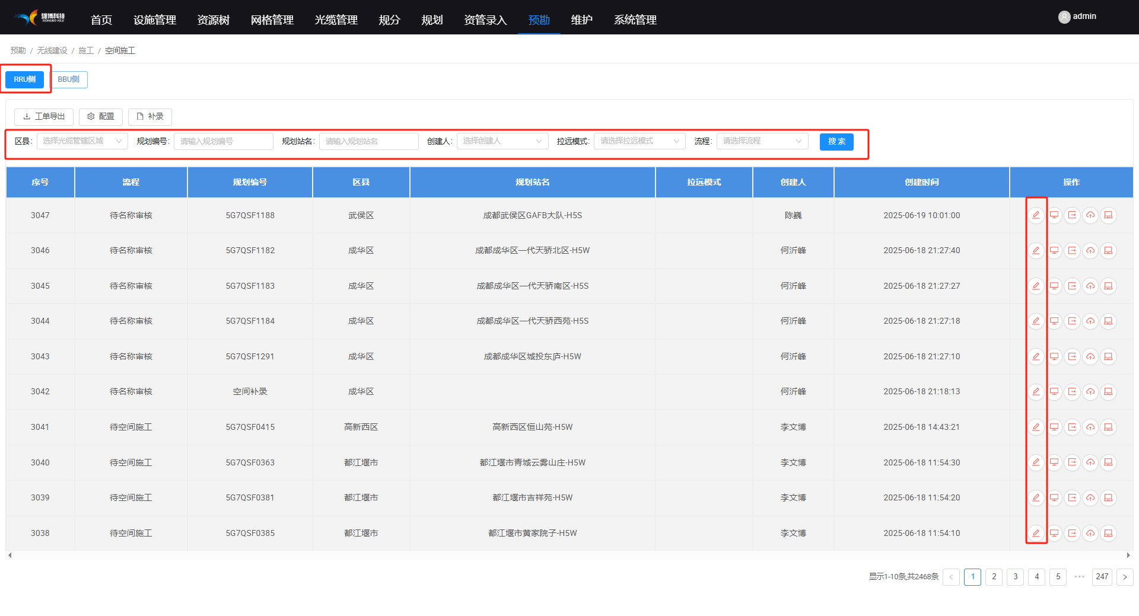

2.4 Z端确认
点击待Z端确认可快速筛选该状态的工单，点击工单操作栏中的操作按钮，进入Z端确认页面。
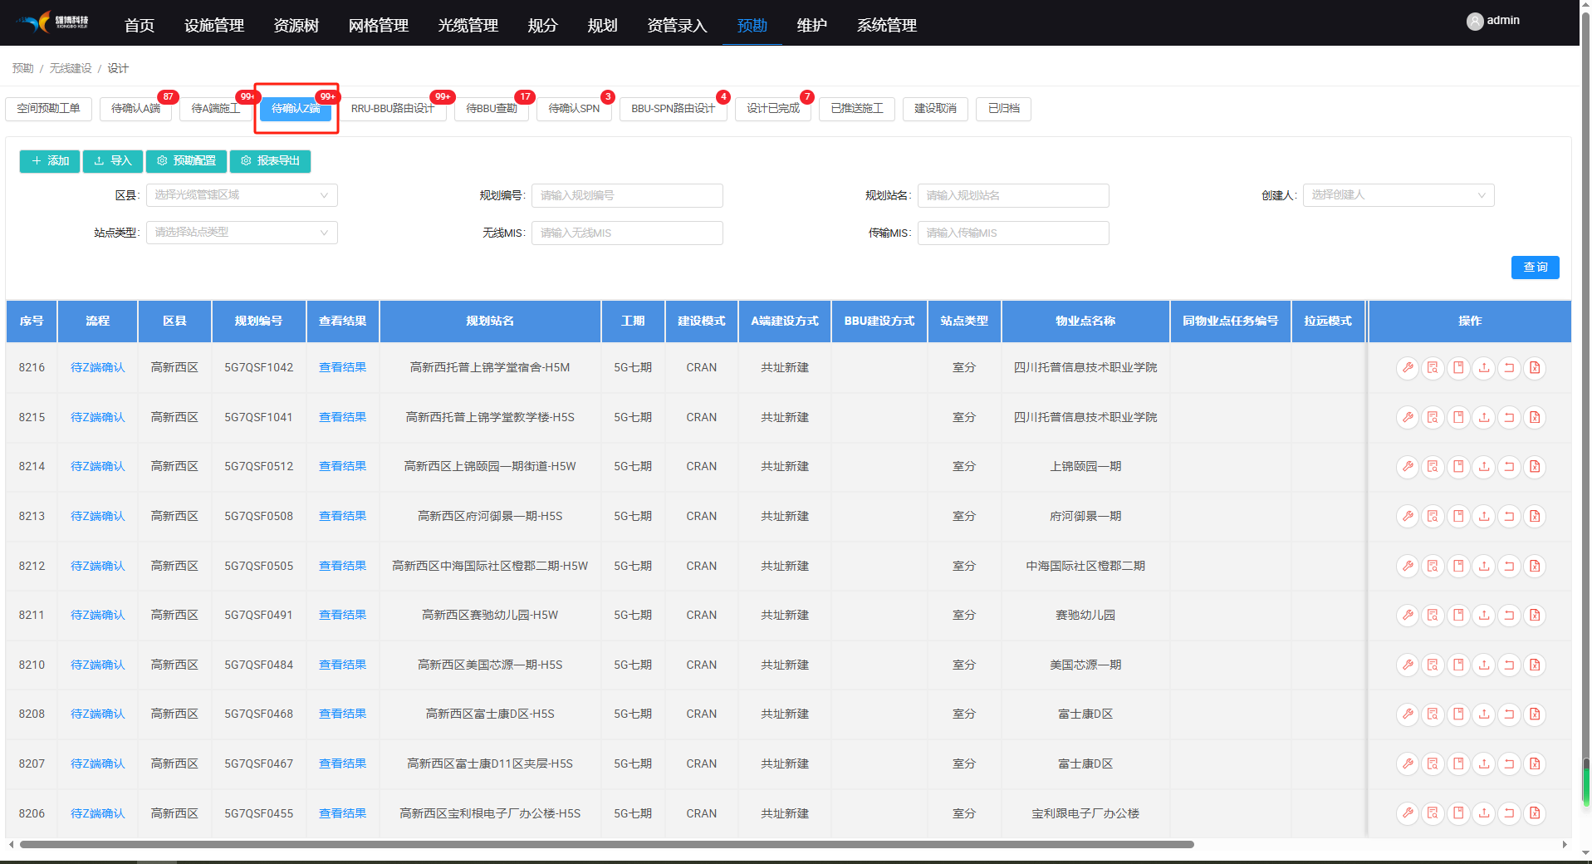
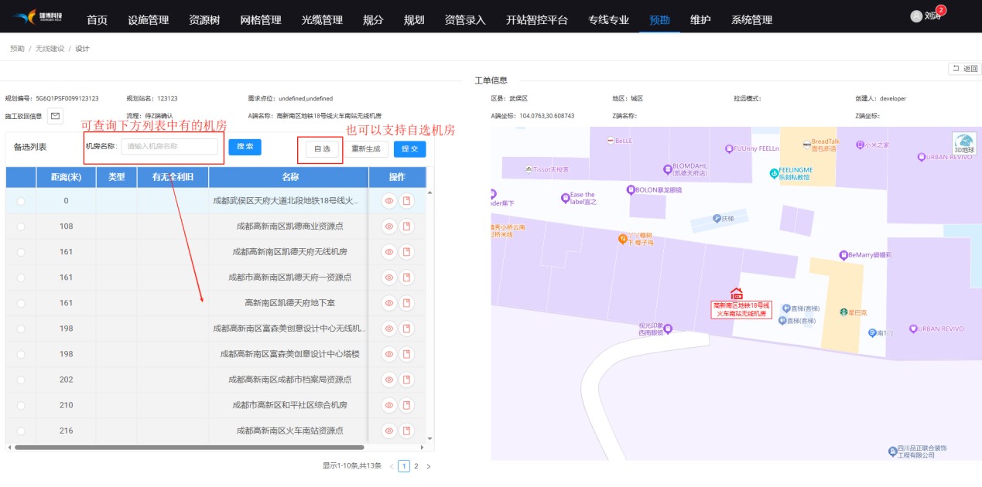
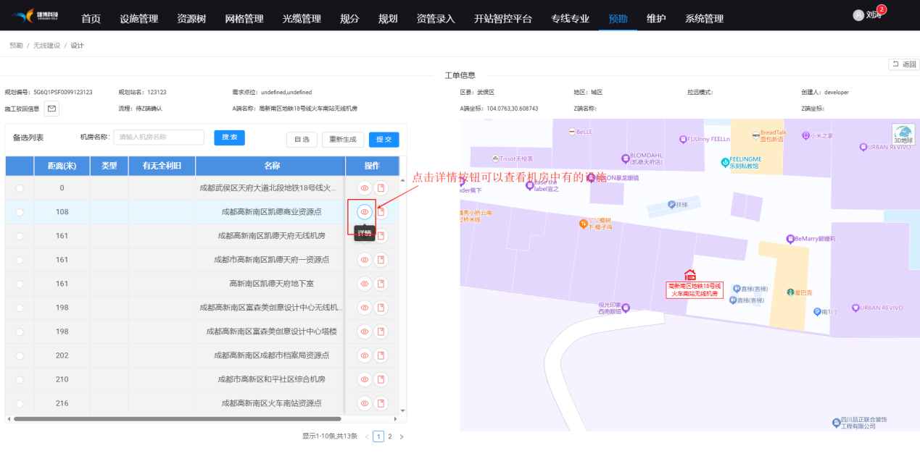
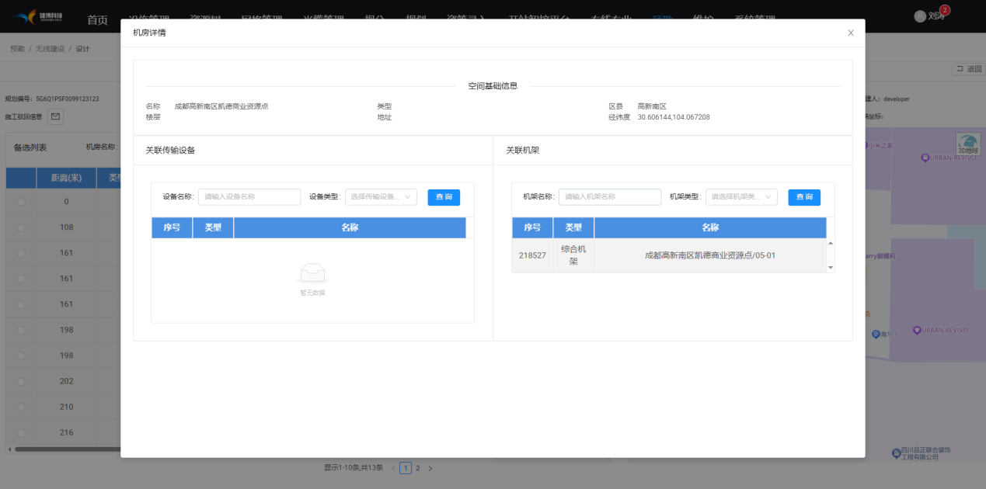

2.5 BBU查勘
传输设计院完成RRU-BBU路由设计完成后，工单进入待BBU查勘环节，无线设计院可通过PC或APP端完成BBU查勘。
PC端操作如下：
- 点击待BBU查勘页签
- 点击工单操作栏中的操作按钮进入工单反馈页面。
- 根据现场实际情况填写BBU查勘结果点击提交即可。
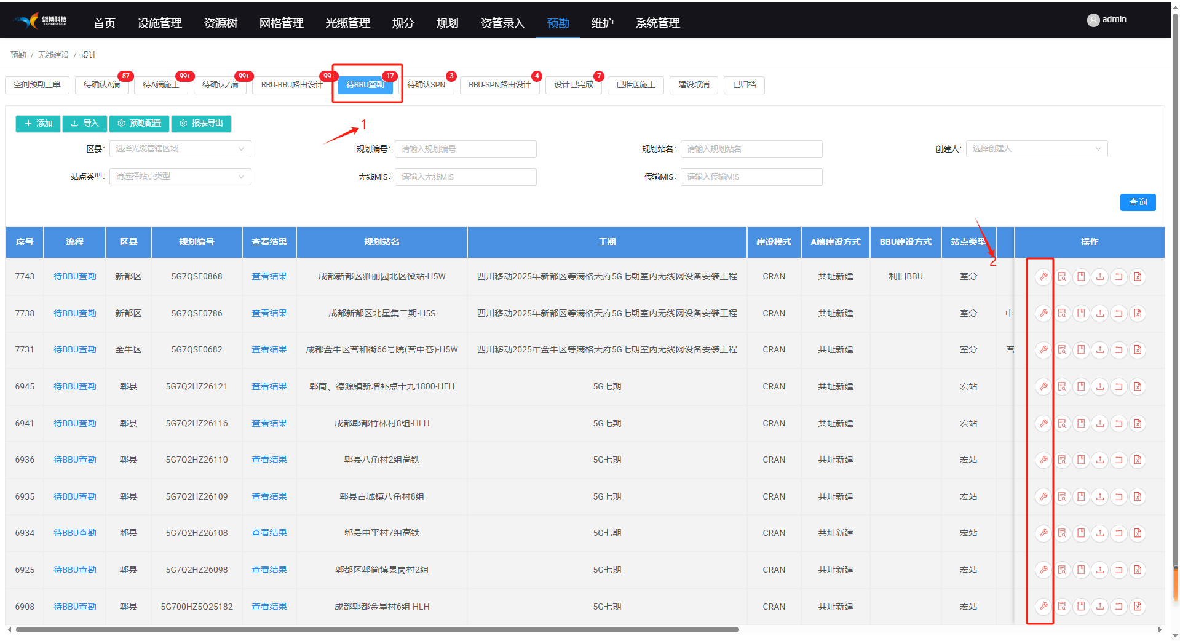
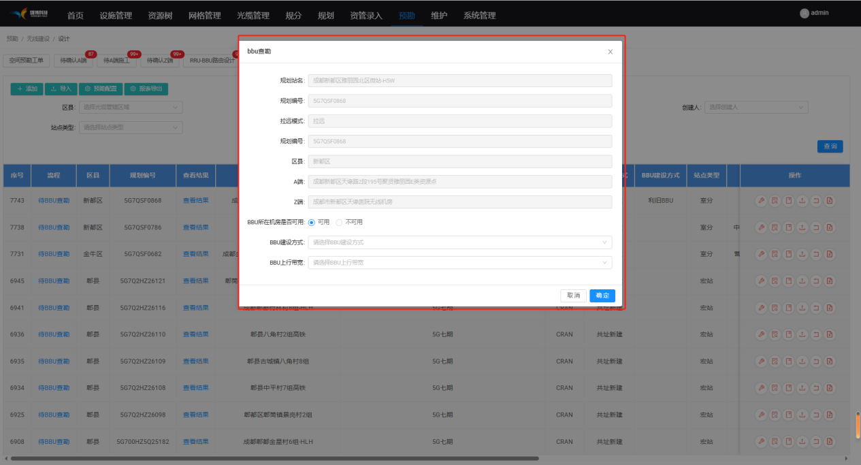
APP端操作如下：
- 依次点击设计-无线传输-BBU查勘，进入BBU查勘工单接单页面。
- 点击工单接取查勘工单。
- 接单成功后在我的任务中再次点击工单，进入BBU查勘反馈页面。
- 根据现场实际情况填写BBU查勘结果点击提交即可。
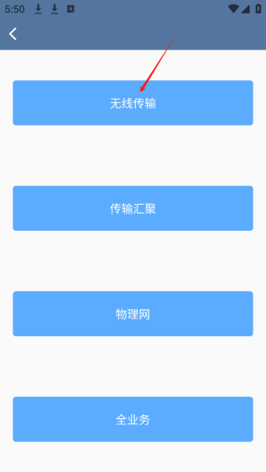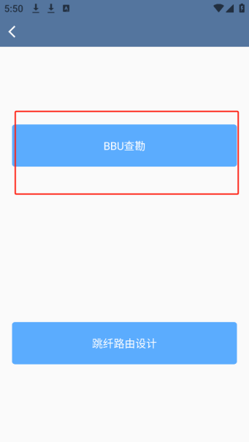

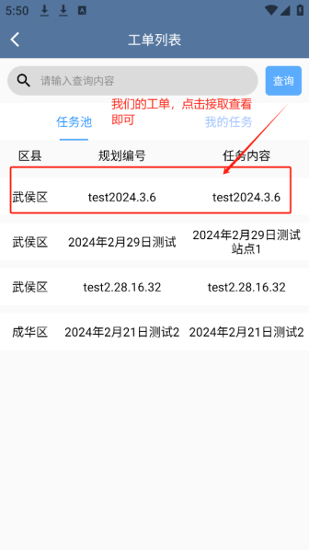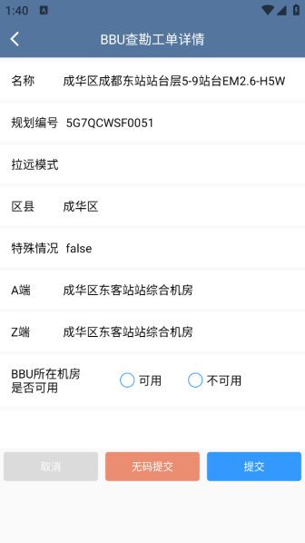

- 传输预勘与传输设计
本环节有具有传输设计角色权限的账号进行操作

3.1RRU-BBU路由设计
无线设计院确认A/Z端后，工单会进入RRU-BBU路由设计环节，系统将根据规则自动生成预勘方案。设计人员可从系统方案中选择方案，也可通过自建方案自行设计跳纤方案。
PS：点击操作时可能遇到一直转圈的情况，并非系统出现问题，是服务器正在处理生成方案。等待几分钟即可，无需一直点击！！！
    - 方案确认
在方案列表中勾选方案，根据选择的方案系统将切换方案的详细内容及可视化方案。两个相邻跳纤点间已完成跳纤光缆选择时，方案列表中用绿色显示，未完成光缆选择的用红色显示。跳纤点间存在唯一可用光缆时系统将自动选择该光缆；存在多条光缆时由设计人员选择确认；无光缆时由设计人员创建临时光缆（工程新建、未交维、勘误新增）
点击方案内容中的光缆，可查看\选择跳纤点间的光缆。
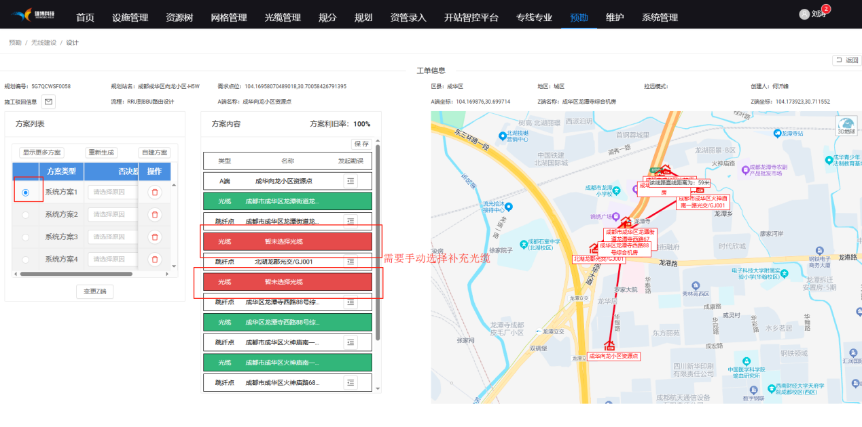
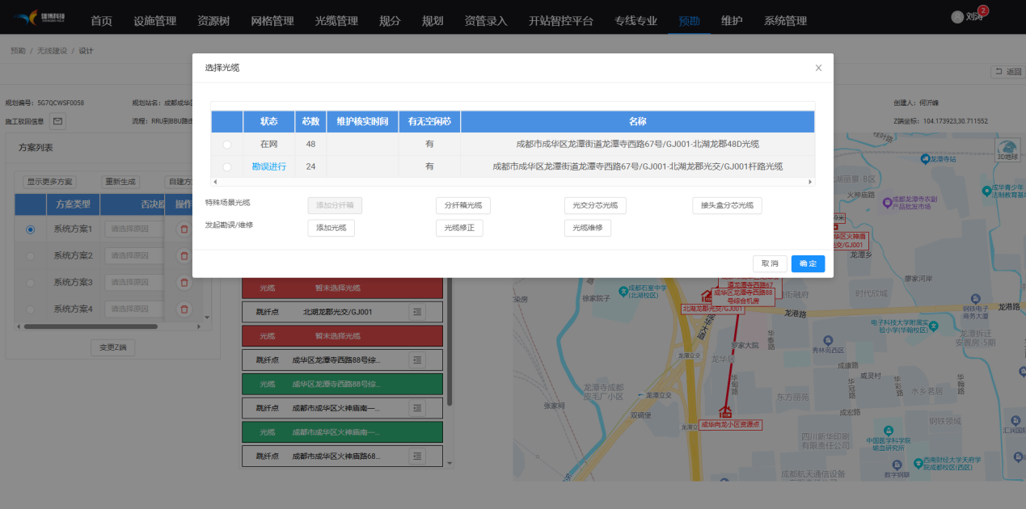
注意事项：当两个跳纤点存在在网光缆时，则无法创建一条工程新建的光缆！当有工程新建的光缆时，工单在设计完成后，会进入线路施工流程。如若无工程新建光缆，则直接设计完成后，进入跳纤施工。
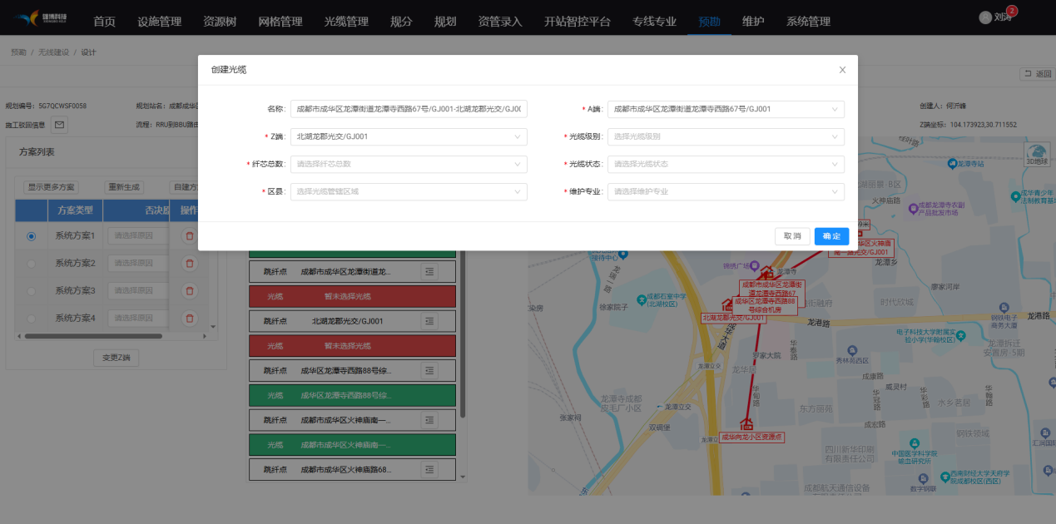
    - 自建方案
系统推荐方案不能满足需求时，可点击自建方案按钮，由设计人员自行设计跳纤方案，操作如下：
- 点击自建方案，弹出方案设计页面。
- 通过输入设施名称、设施类型、区县，查询系统中的跳纤点（机房、资源点、光交）
- 勾选查询结果，即为将勾选目标添加到跳纤方案中。多个跳纤点的添加需进行多次查询、勾选操作。
- 跳纤点添加完成后，点击排序可对跳纤顺序进行调整。
- 跳纤顺序调整完成后点击确定，返回方案选择页面，方案列表中将添加自建方案的选项。
- 勾选自建方案，完成光缆选择后点击提交即可。
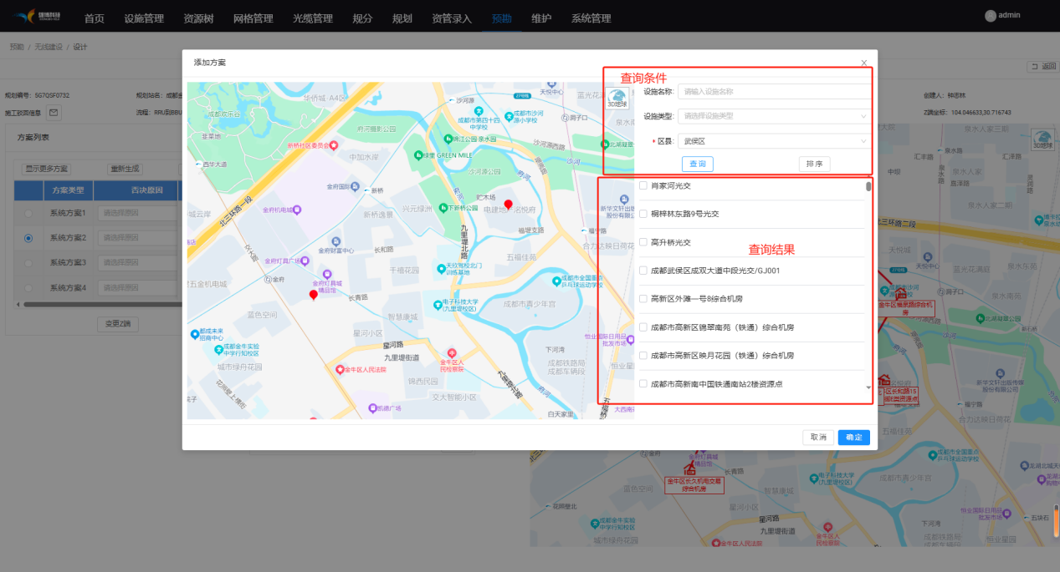
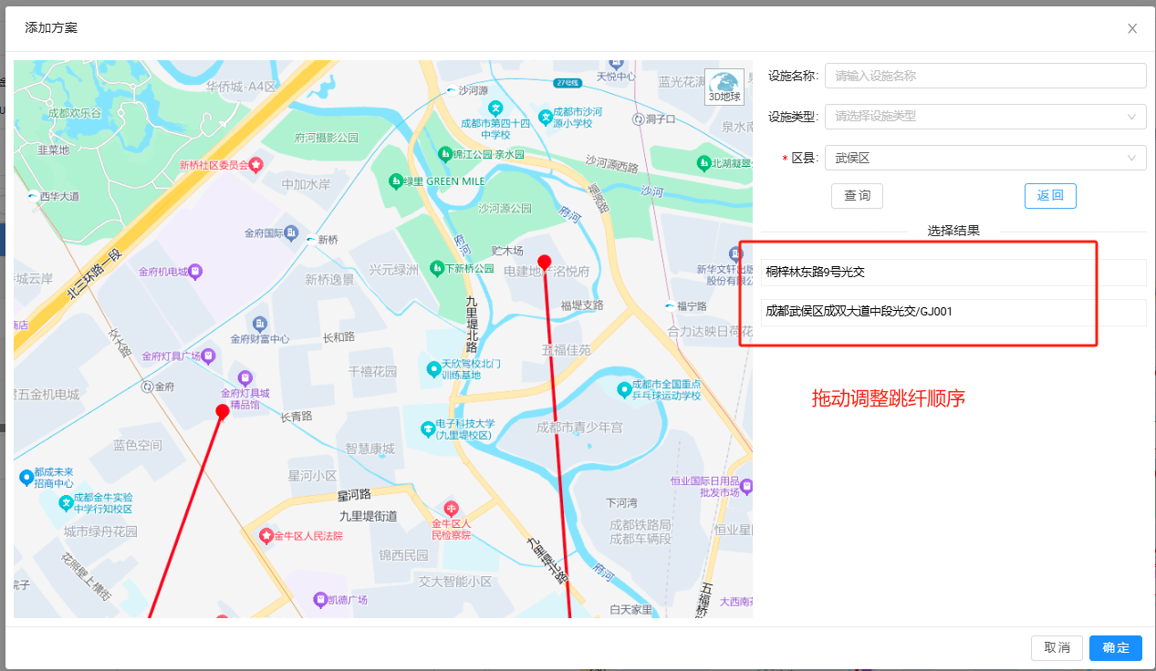

3.2发起勘误/维修工单
光缆相关勘误/维修：
在选择光缆页面，勾选光缆后点击光缆修正、光缆维修按钮，分别对勾选的光缆触发光缆勘误、光缆维修工单。
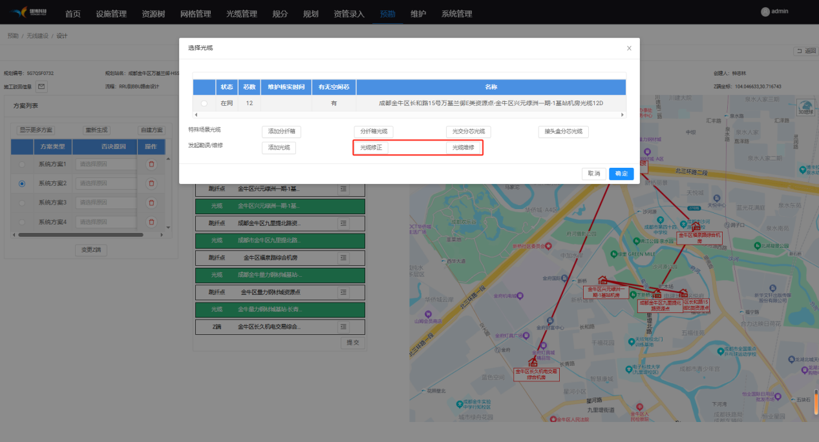
光缆修正中可对光缆发起光缆修正（属性修改）、光缆不存在、空闲纤芯不足三大类勘误工单。
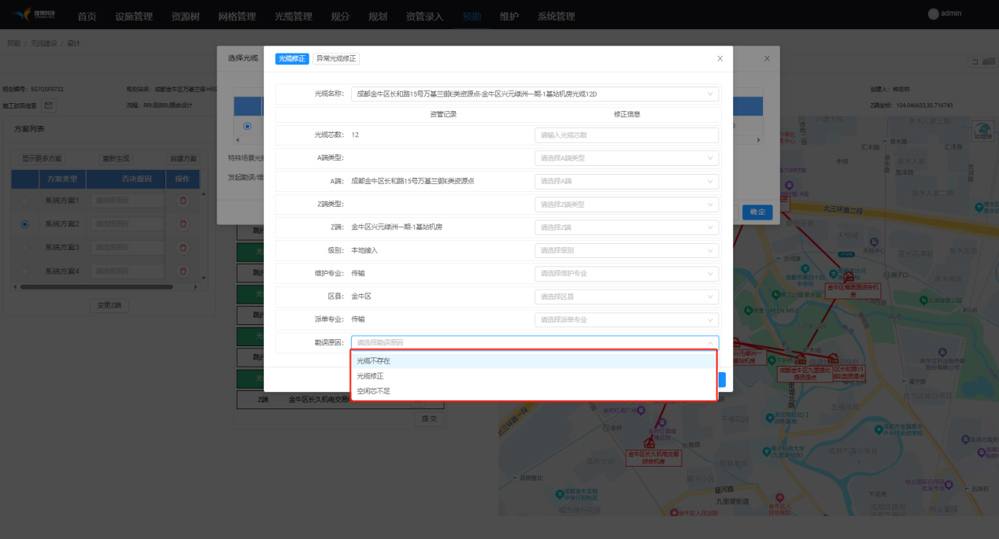
光缆维修可针对纤芯不通、衰耗大发起维修工单。
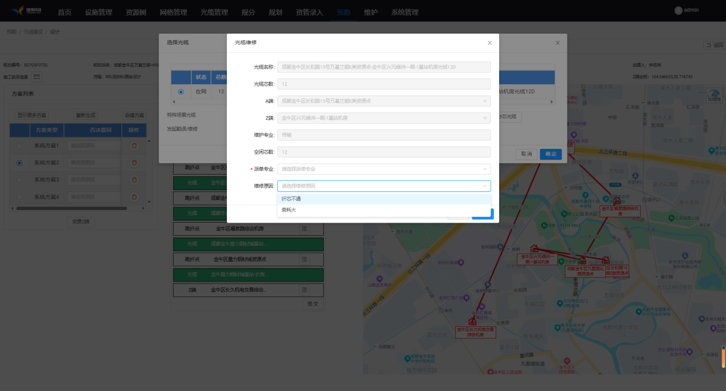
在选择光缆页面，点击添加光缆，光缆信息页面光缆状态选择勘误，提交后即可发出资管无现场有光缆的勘误工单。
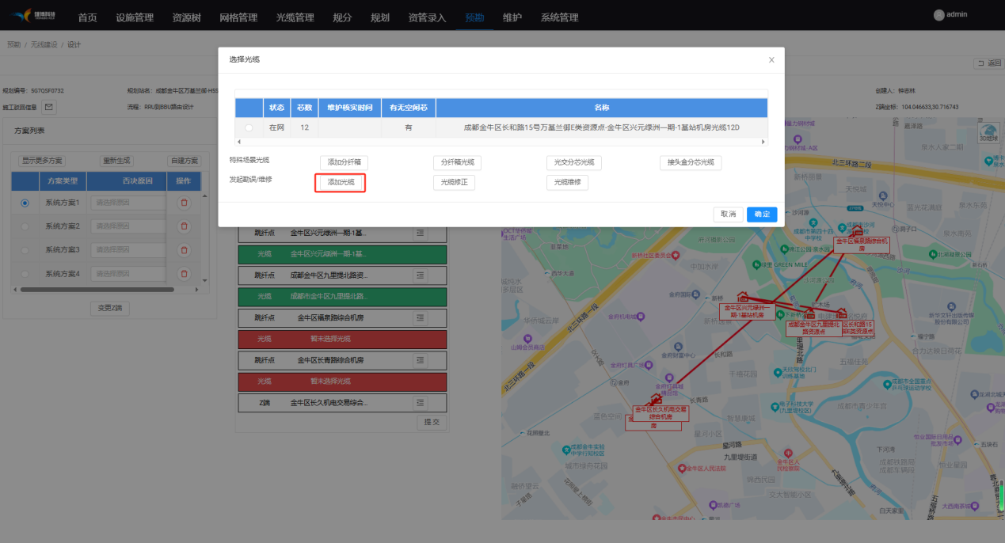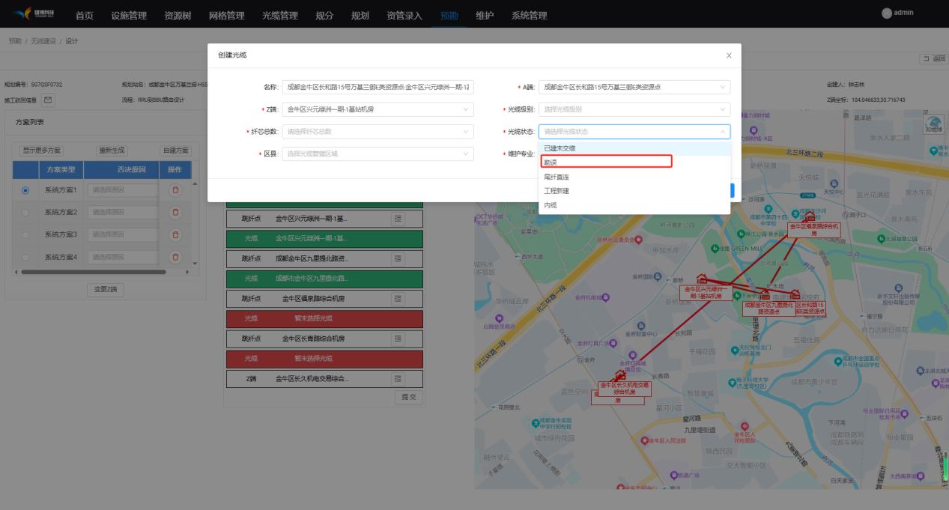
3.3变更Z端
传输设计人员如发现无线设计人员选择的Z端无法满足业务需求，可自行更换Z端设施，变更成功后，系统将重新生成新的预勘方案，操作方式如下：
- 在方案确认页面，点击Z端变更，弹出Z端变更原因说明填写框。
- 输入变更原因。
- 输入名称、类别、区县等筛选条件，点击查询。
- 从查询结果中选取新的Z端设施后，点击确定完成Z端变更。

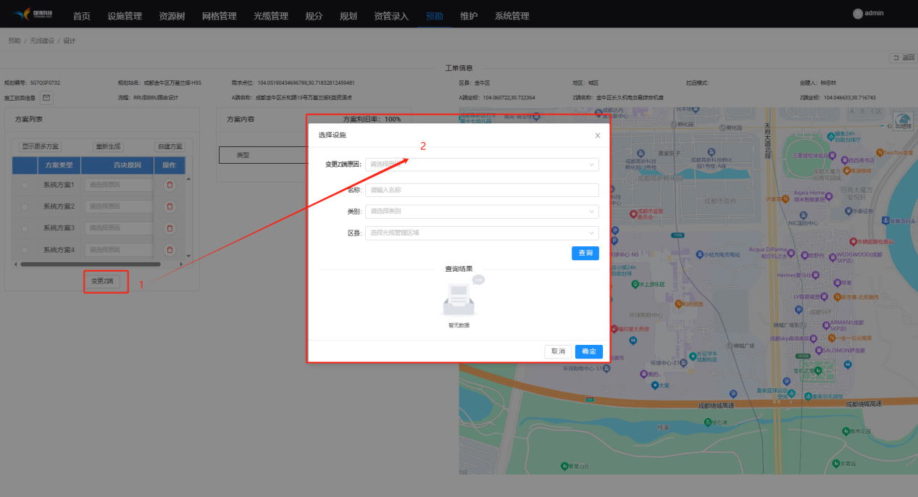3.3重新预勘
系统输出预勘方案是从A\Z端确定后以默认（最低配置）的预勘条件进行预勘，如传输设计人员需要更高精度的、更接近当前时间的方案可通过重新预勘设定预勘条件，并以最新资源数据进行方案检索，操作方式如下：
- 点击重新预勘，弹出预勘配置参数页面。
- 设计人员重新设置预勘配置后点击确定，系统将以新的预勘配置进行预勘。
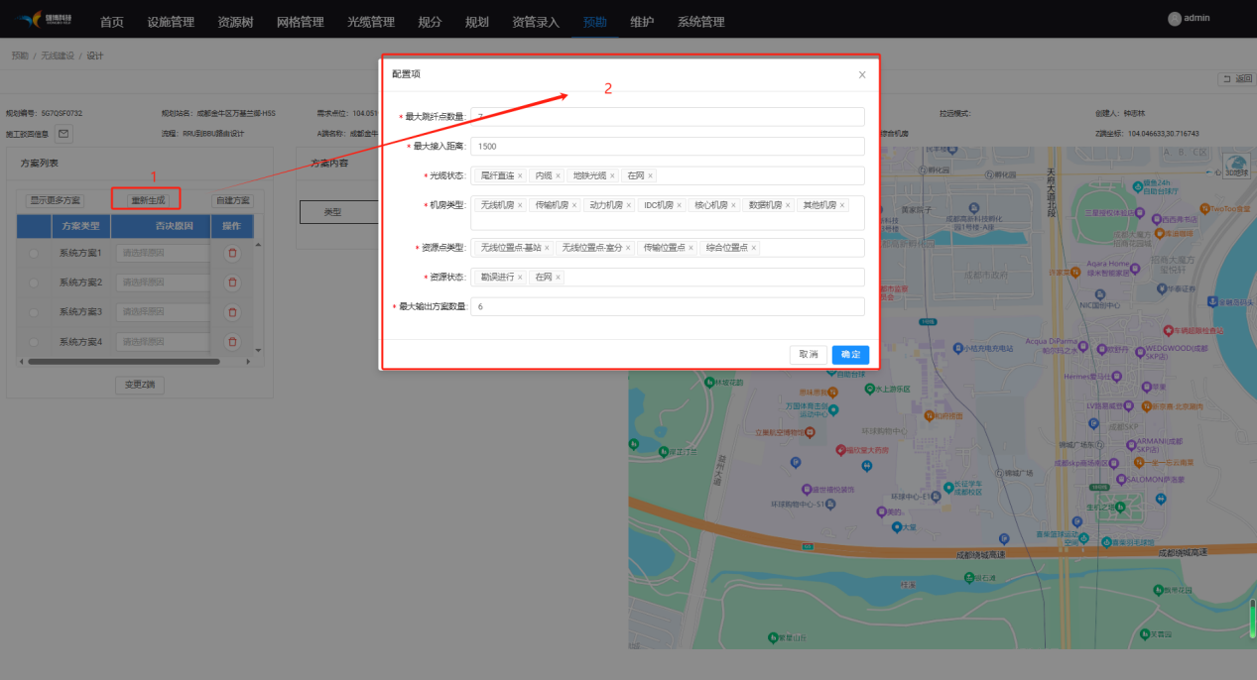

3.4 SPN确认
无线设计完成BBU查看后，工单状态变更为待SPN确认。系统将根据BBU位置检索范围内（3000M）全部机房/资源点作为待选，并根据机房是否具有SPN设备、与BBU机房是否存在全利旧跳纤方案进行优先排序，由传输设计人员选择确认SPN安放的空间，操作如下：
- 点击待SPN确认页签
- 点击工单操作栏中的操作按钮进入SPN确认页面
- 从待选机房/资源点中选取SPN安放位置
- 若待选机房中没有满足需求的机房/资源点，可点击自选，填写不使用预勘方案原因后自行选择系统中的机房/资源的。
- 若需在BBU所在机房/资源点新增SPN则，点击本端新建SPN
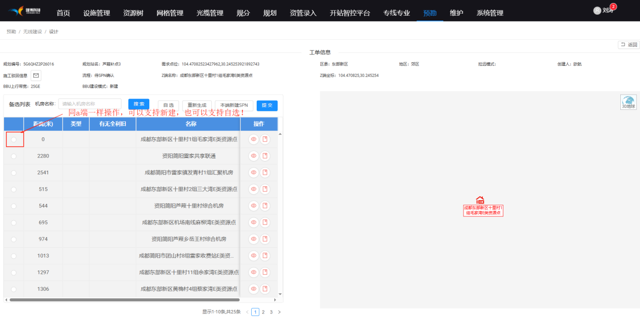
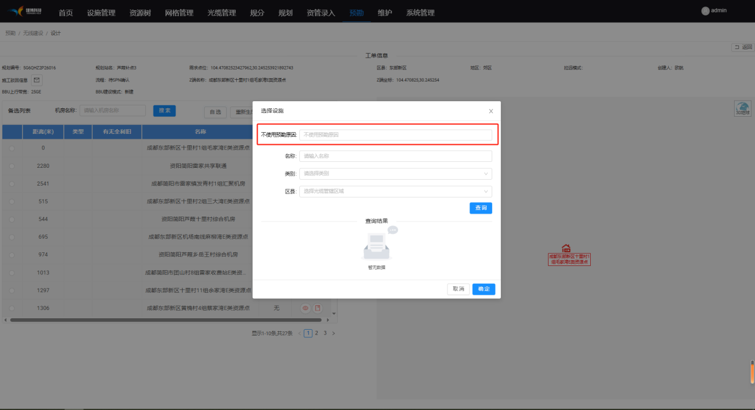
3.5 BBU-SPN路由设计
若SPN安放的机房/资源点与BBU安放的机房/资源点不同，则自动进入BBU-SPN路由设计环节，本环节的路由设计与RRU-BBU路由设计完全相同，具体操作详见本文3.1RRU-BBU路由设计。

3.6方案推送
已完成全部设计方案的工单，工单状态变更为设计完成，需有传输设计院推送至施工阶段，操作如下：
- 点击设计完成页签
- 点击工单操作栏中的操作按钮，进入设计方案核实页面。
- 若方案中有工程新建光缆则需点击上传文件，将新建光缆的设计图纸、设计光缆长度、使用芯数上传。
- 点击确定工单推送至施工环节。
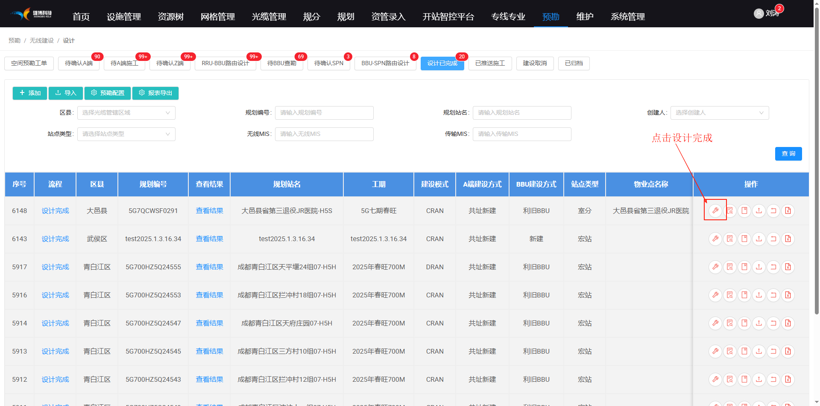
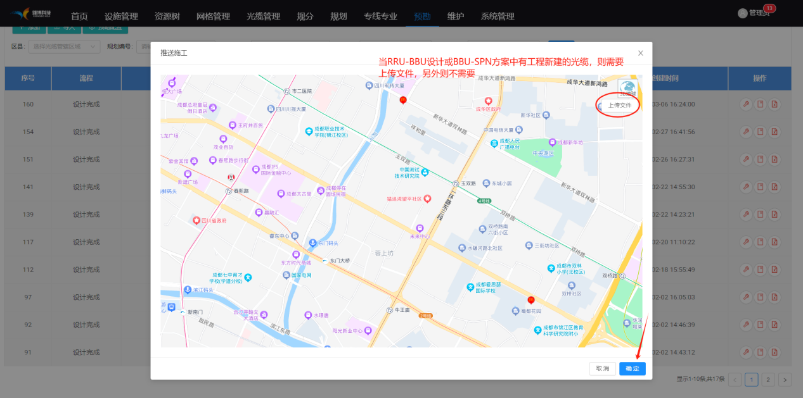
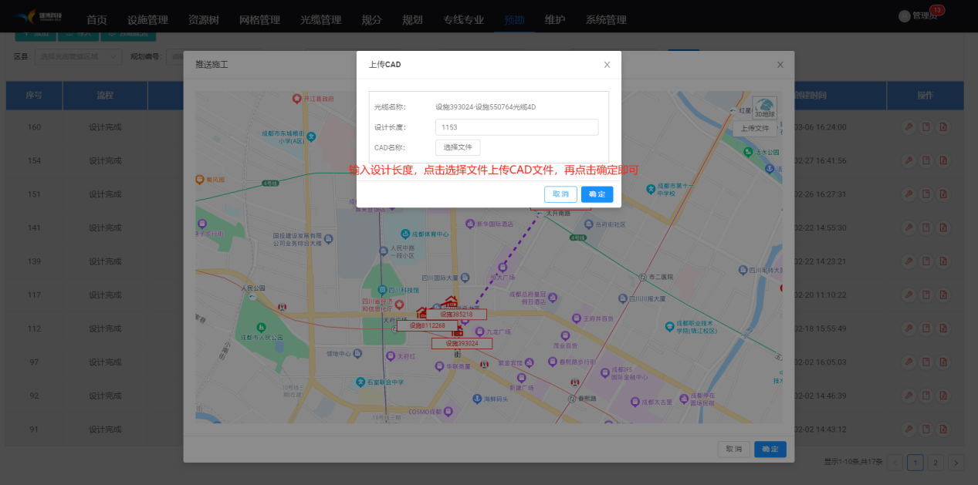
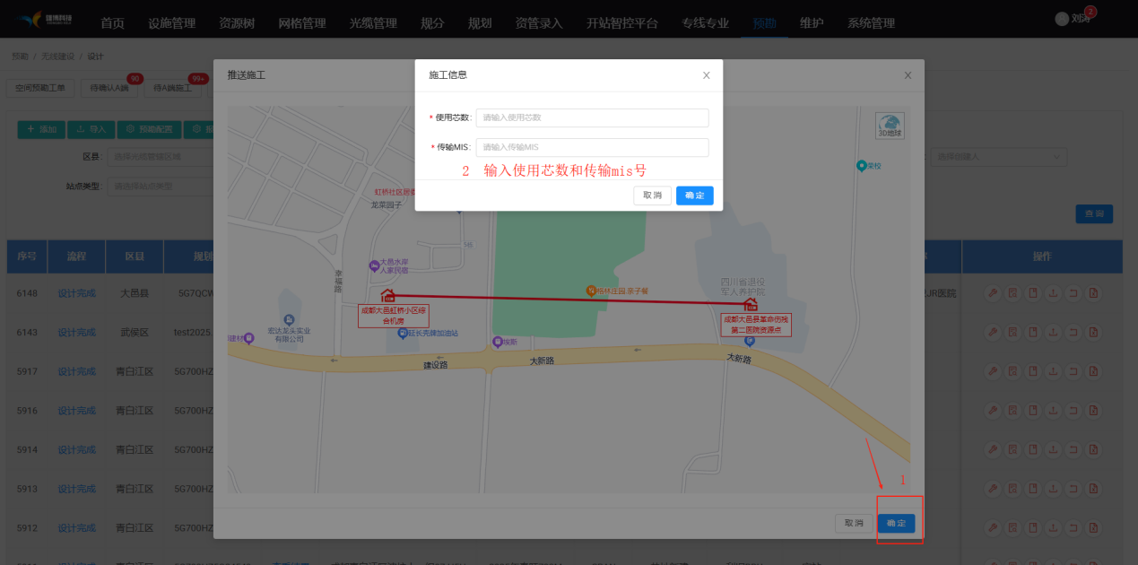

- 施工流程
线路施工主要包括了线路施工和跳纤施工模块，所有操作流程都在APP上操作。当设计方案中有工程新建的光缆，则先进入线路施工，再进入到跳纤施工。

4.1线路施工
线路施工是有具有线路工角色的账号进行操作，操作方式如下：
- 登录APP后依次点击施工-线路施工-无线传输，进入线路施工接单页面
- 点击工单，确认接单后，工单将移动至我的任务，其他线路施工不可见。
- 在我的任务中再次点击工单，进入线路工单信息反馈页面。
- 根据现场实际情况填写线路施工情况后点击确定提交工单。
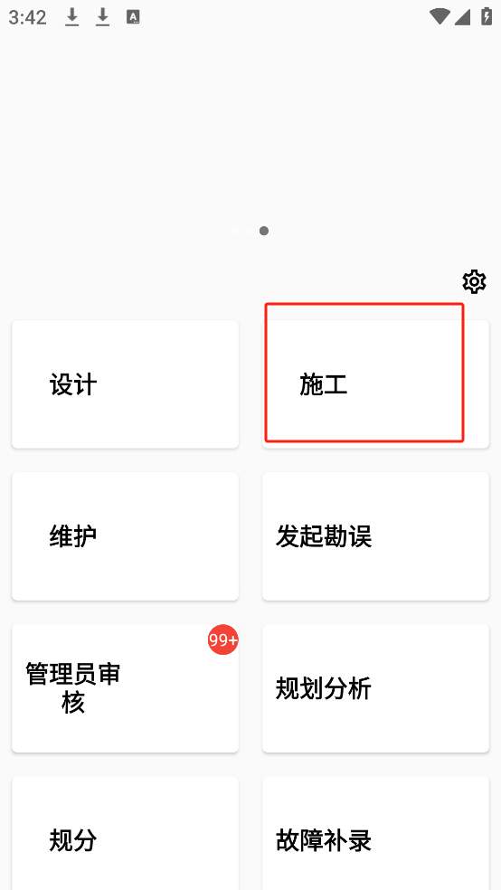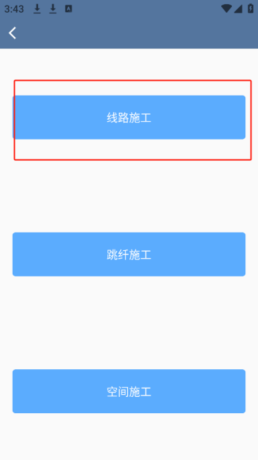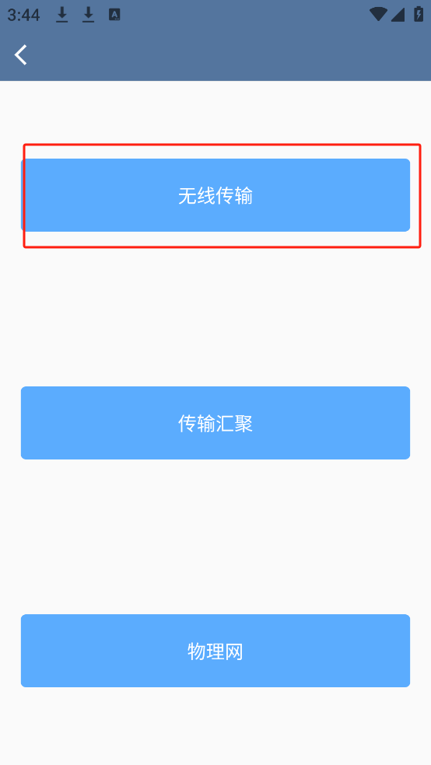
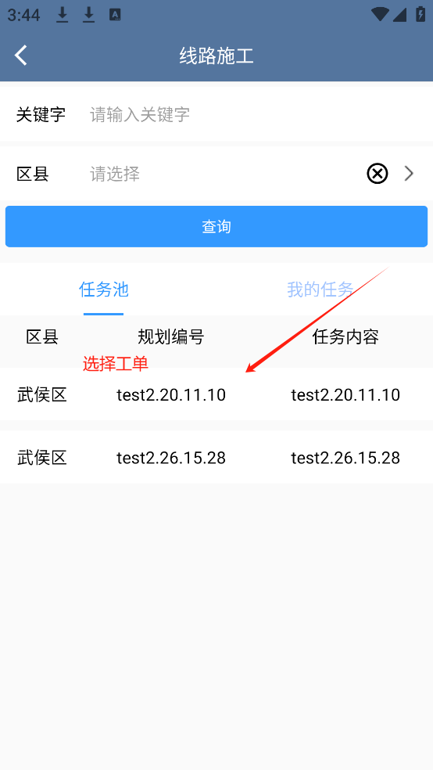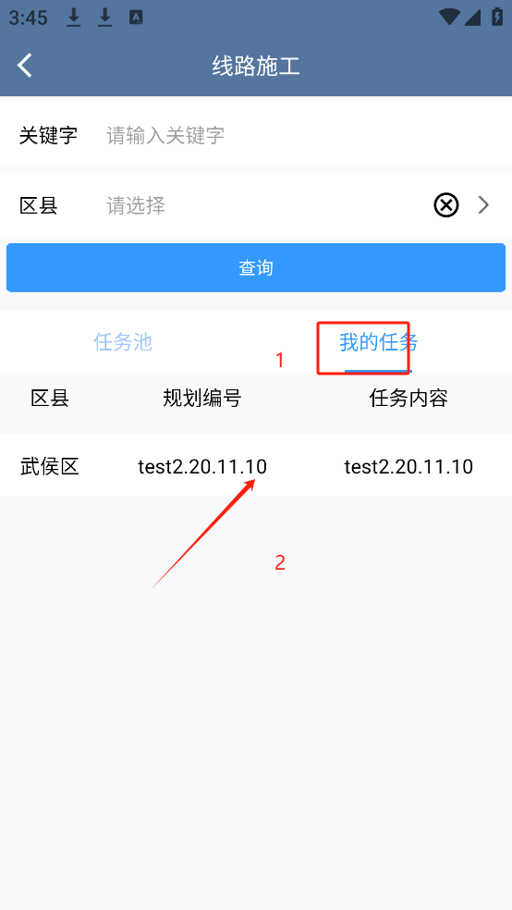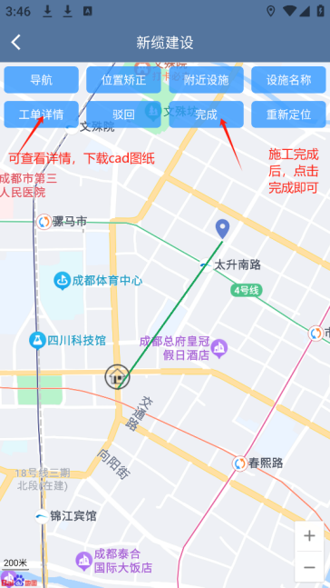
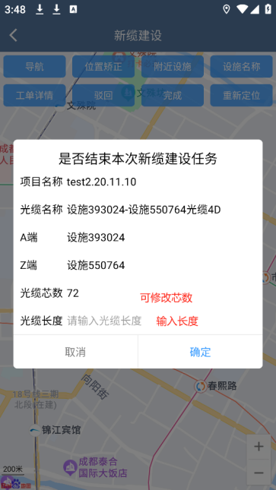
PS：若输入的实际长度与设计长度相差超过15%，系统将自动提醒设计发起人长度不符，工单将返回其待办事项中进行确认。，返回到设计发起人的待办事项中。

4.1.1线路施工驳回
如果实际情况需要驳回，以下是驳回操作的演示：
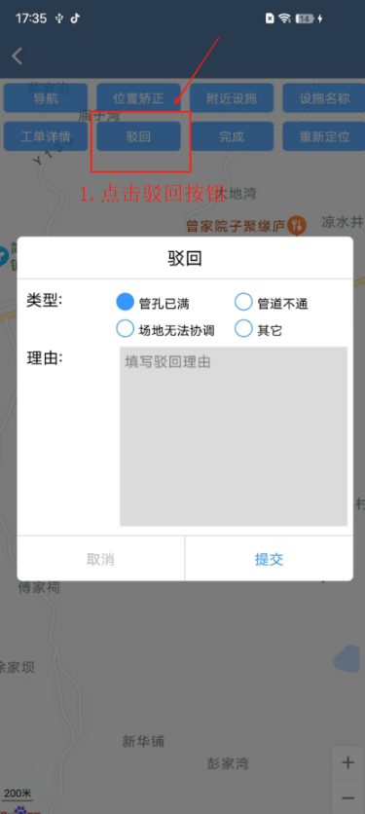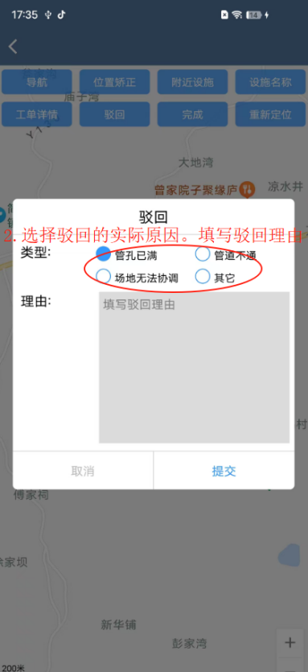

4.2跳纤施工
线路施工是有具有线路工角色的账号进行操作，操作方式如下：
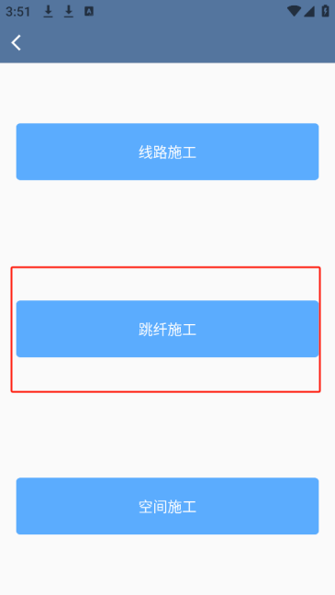
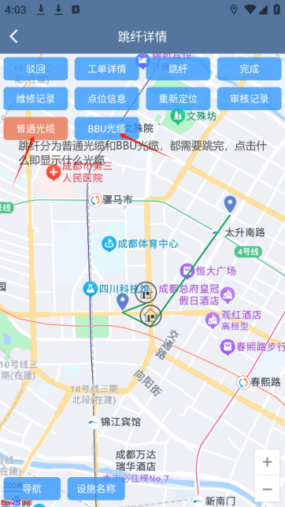
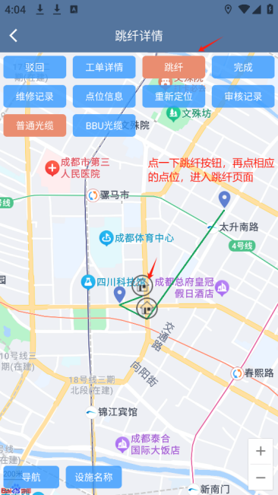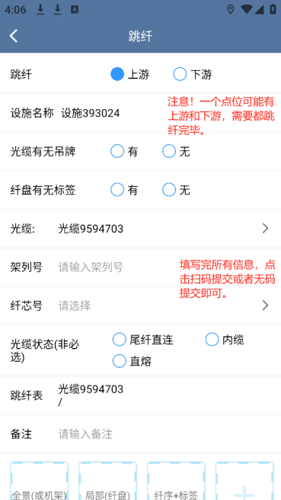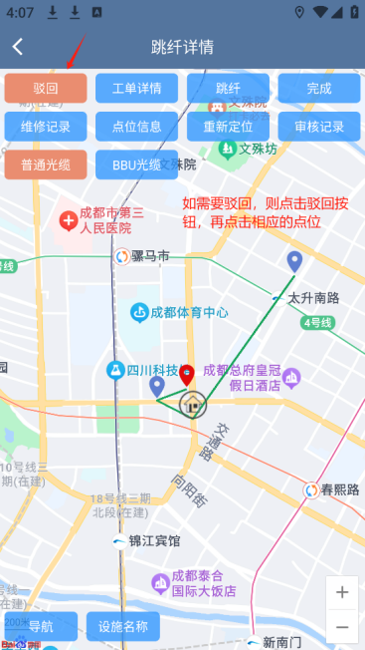

4.2.1跳纤施工驳回
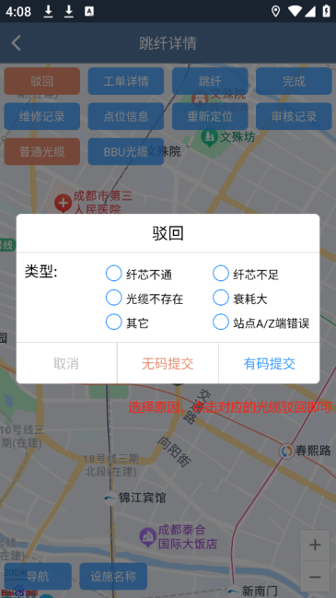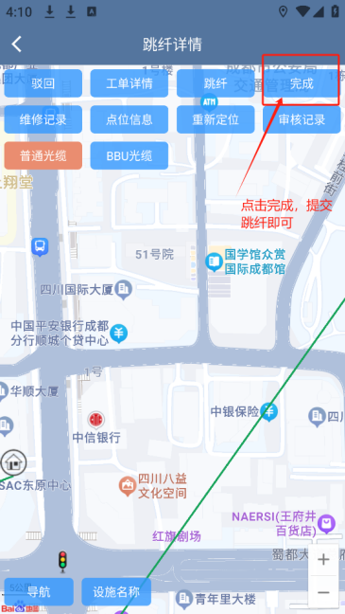

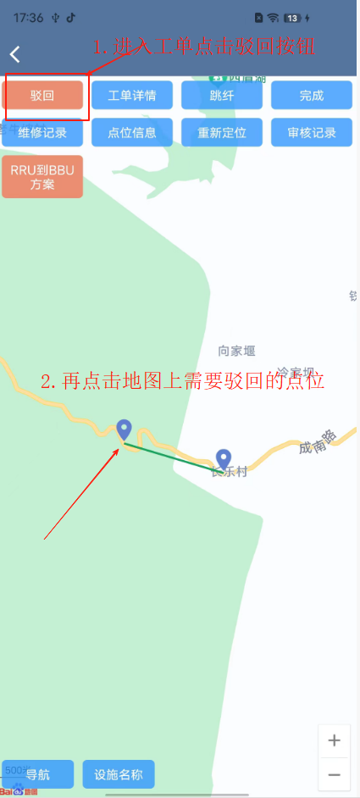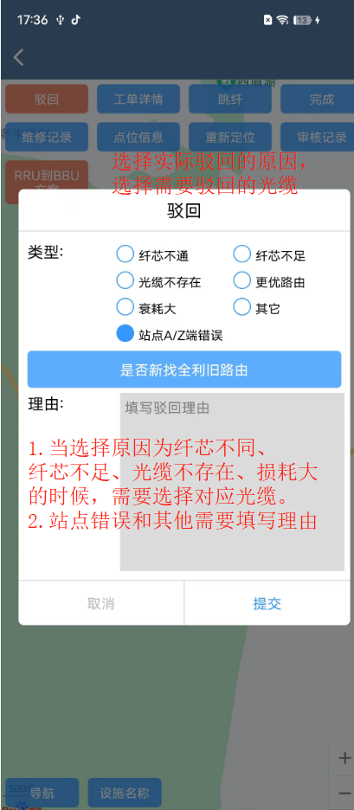
点击重设方案时，会跳转到重设方案页面：
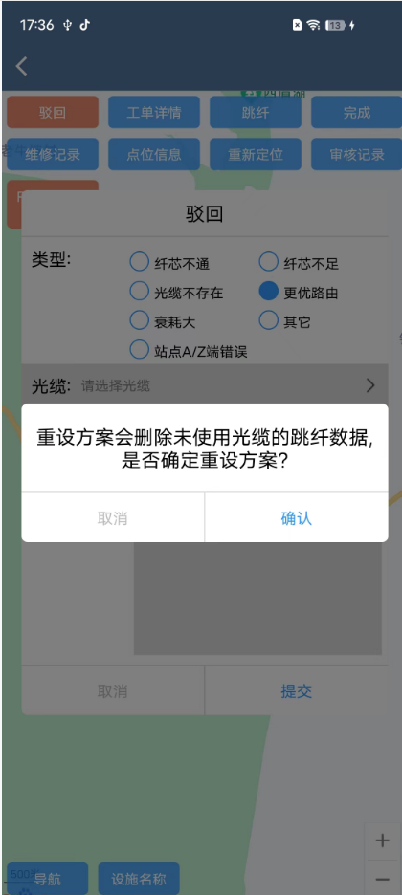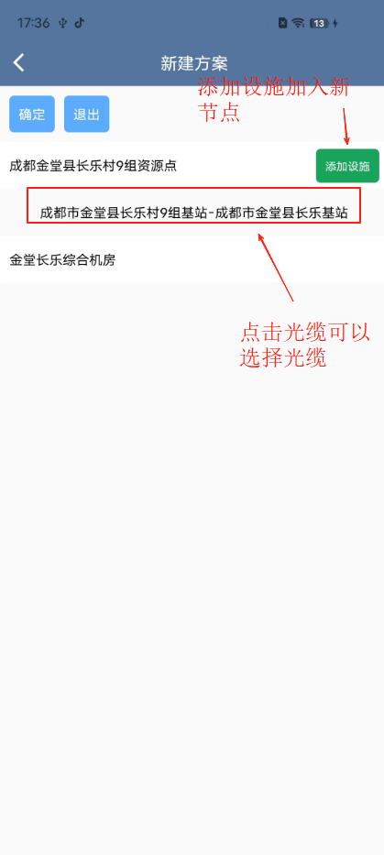
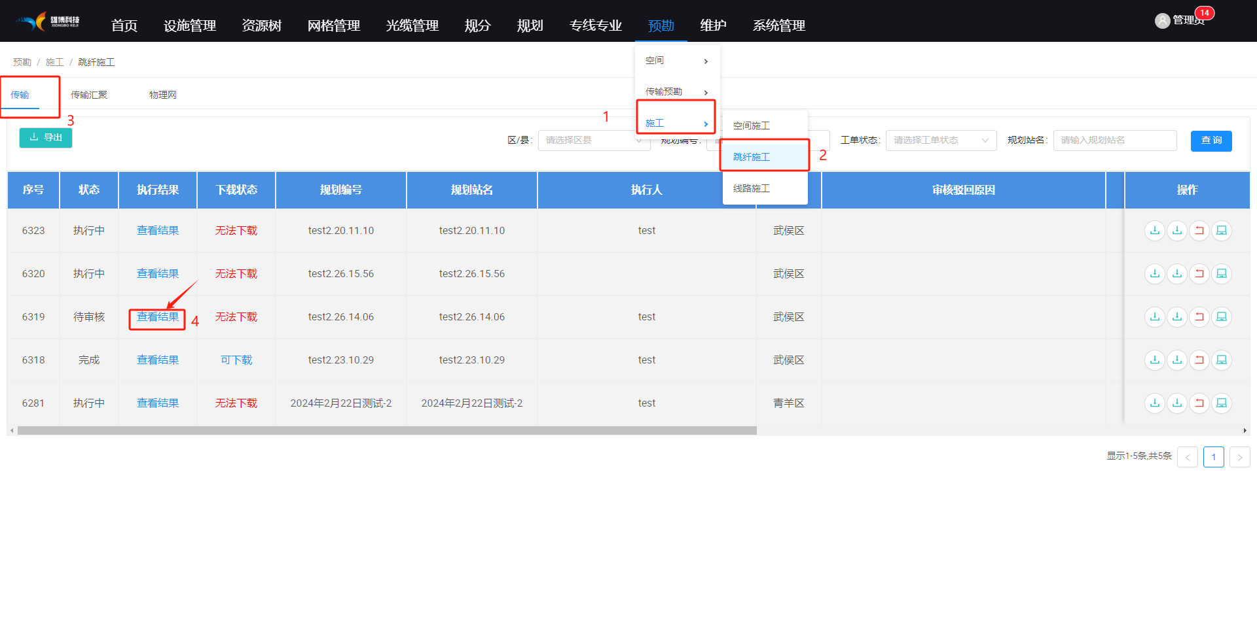
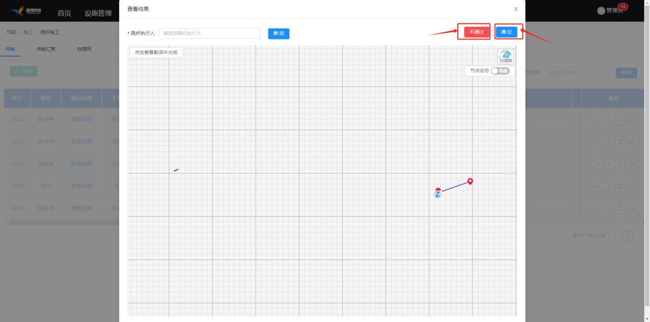
PS：当推送施工的时候，还会生成一个BBU侧施工的施工单，当完成BBU侧施工单后，还有完成跳纤工单后，预勘页面的工单才会归档。
- 空间施工

1.RRU侧施工
(1)点击下载导入模板，文件上传，自动生成申请名称和申请地址，点击“确定”后，工单状态变为“待入网”。
(2)待入网状态的工单在PC端和APP端一起入网。
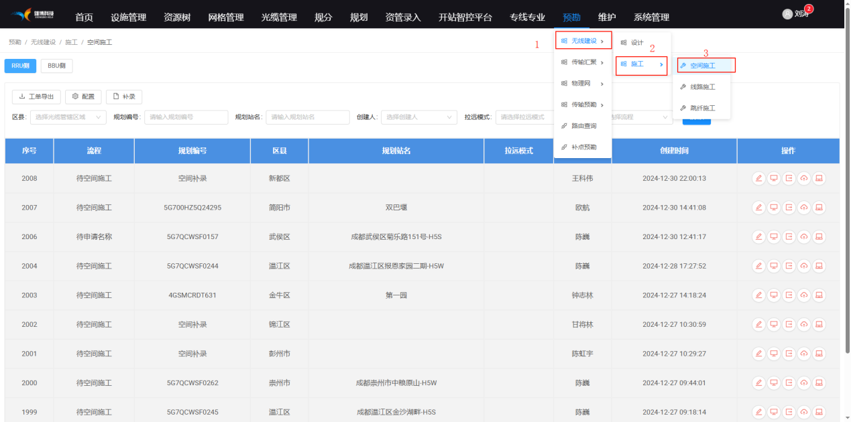
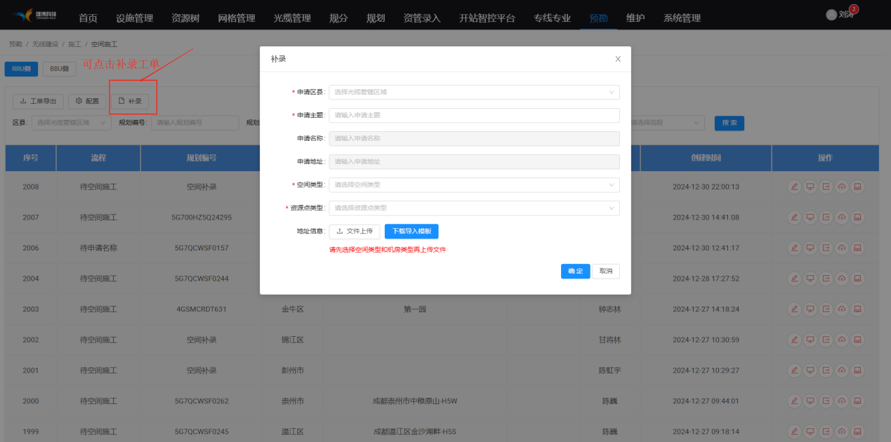
入网（PC）：
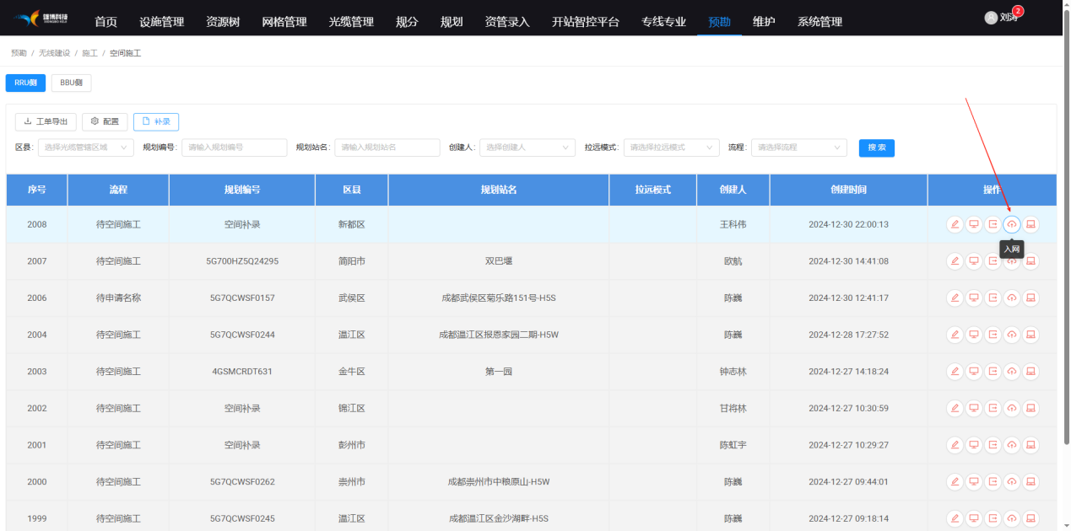
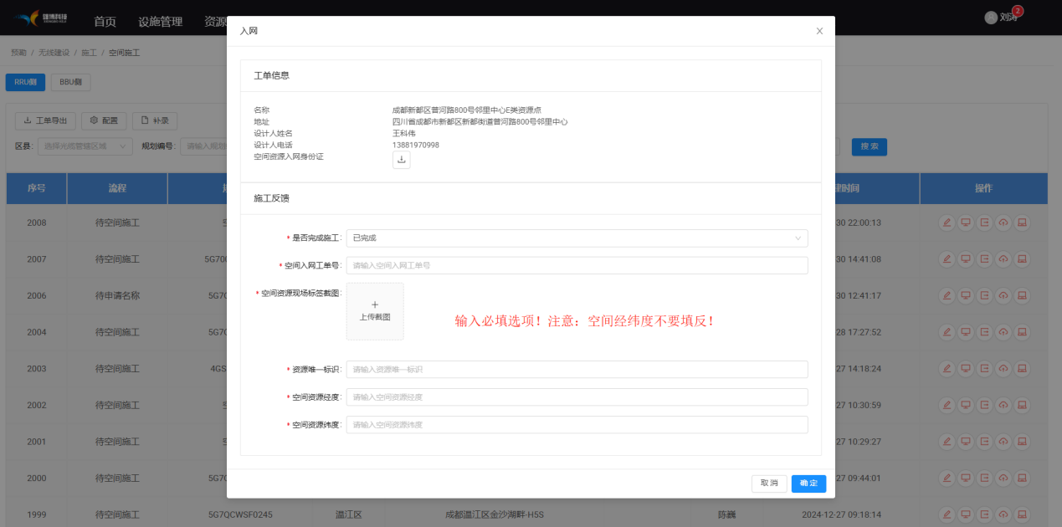

入网（APP）：
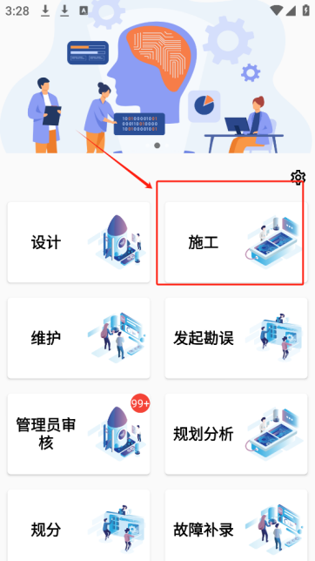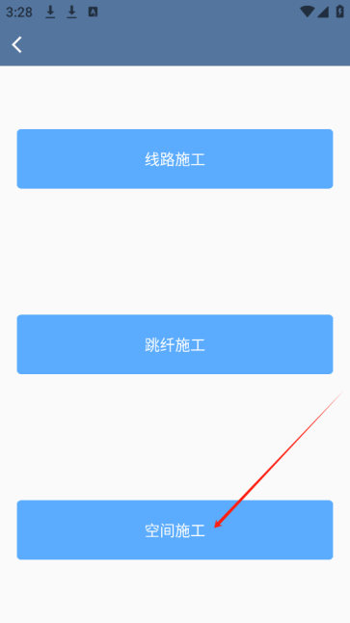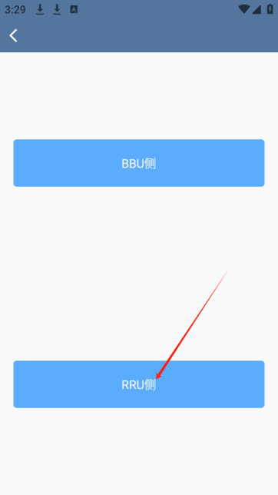
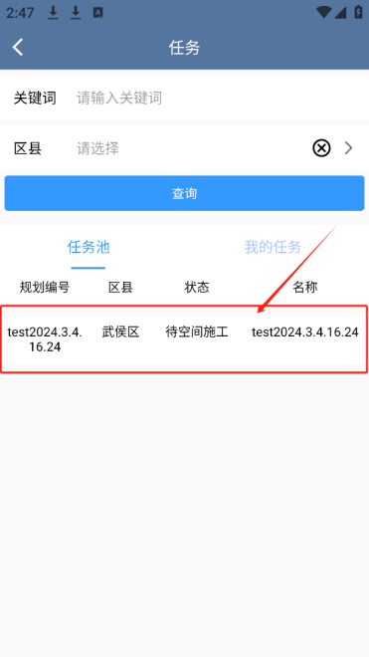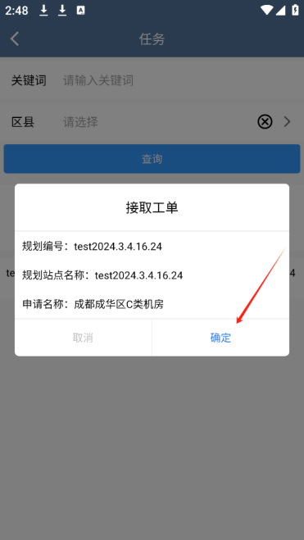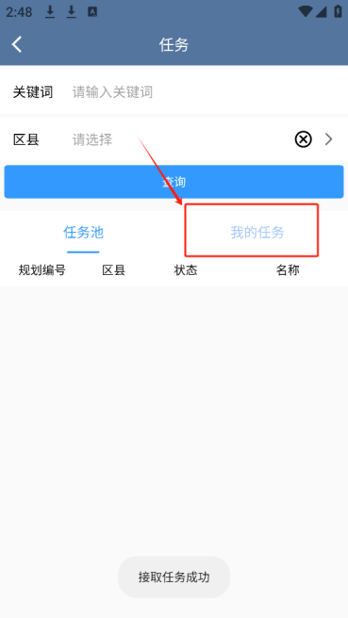
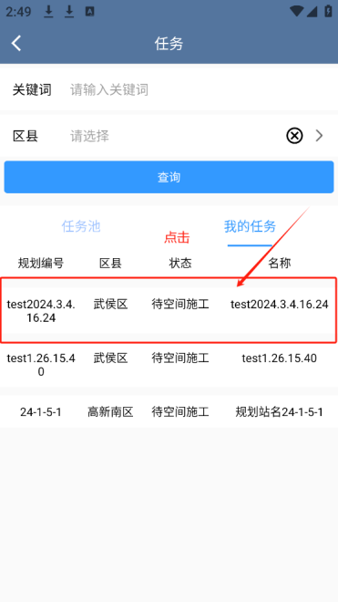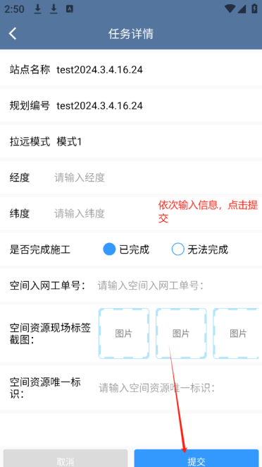

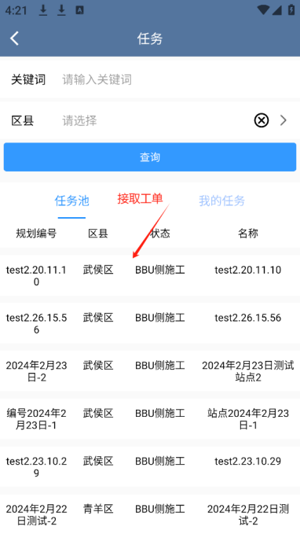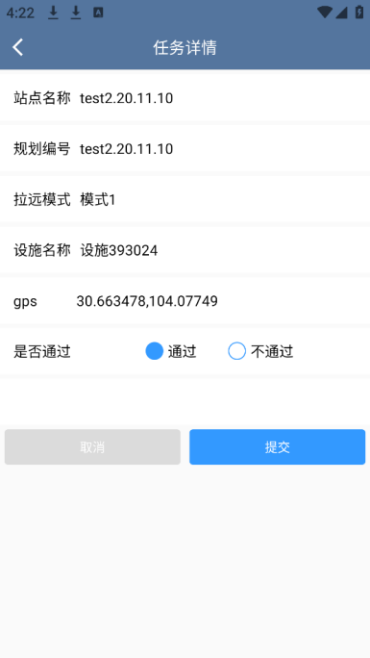
当跳纤施工工单和空间施工工单均完成后，系统将自动归档该预勘工单。至此，空间预勘工单完成闭环流程。
